**ПРИЛОЖЕНИЕ 3**

**Примеры использования наглядности и жестов**

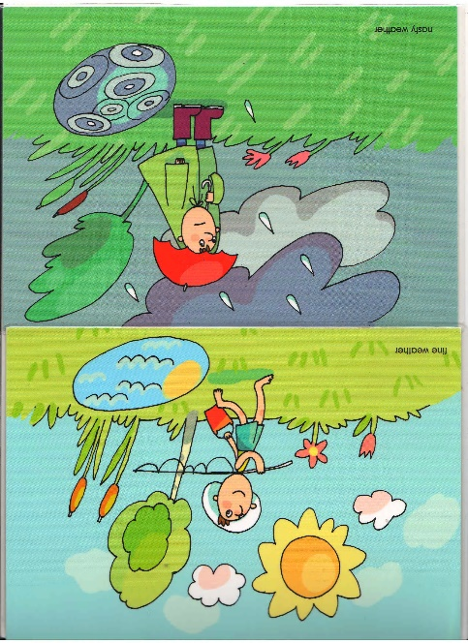**Good/bad weather**

-Look at the picture! What's the weather like? Is the weather good? (Жест - большой палец вверх.) - No! - No, it isn't! It isn't good! It's bad! It's nasty! (Жест - пренебрежительно машет рукой.) Is the sky light? (Показывает на небо на картинке.) - No! - No, it isn't! It isn't light! It's dark! (Учитель меняет картинку.) Now, look at this picture! What's the weather like? Is the weather bad (жест)? - No! - No, it isn't! It isn't bad! Is the weather good (жест)? - Yes! - Yes, it is! It's good! Is the sky dark? - No! - No, it isn't! It isn't dark! Is the sky light? - Yes! - Yes, it is! It's light! The sun is in the sky! (Показывает на солнце, прикреплённое к картинке.) So, what's the weather like? It isn't bad! It's good! (картинка).

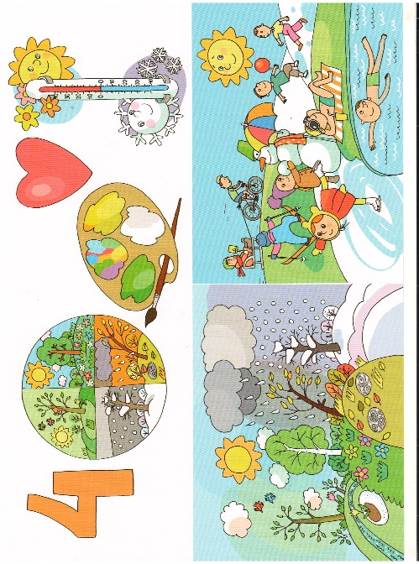

﻿﻿﻿**4 seasons**

- Let's talk about the seasons! How many seasons are there in a year? - ...- What are they? - ... - What colour is winter (summer, spring, autumn)? - ... - What season do you like best? - ... - Is it cold or warm in..? - ... - Is the sun bright or cold in...? - ... - What's on the ground in..? - ...- What colour are the trees (leaves) in...? - ... - Do the butterflies (birds) fly (sing songs) in..?. ...- Does it rain (snow) in..? - ... (разговор с опорой на картинку).

**Is/are**

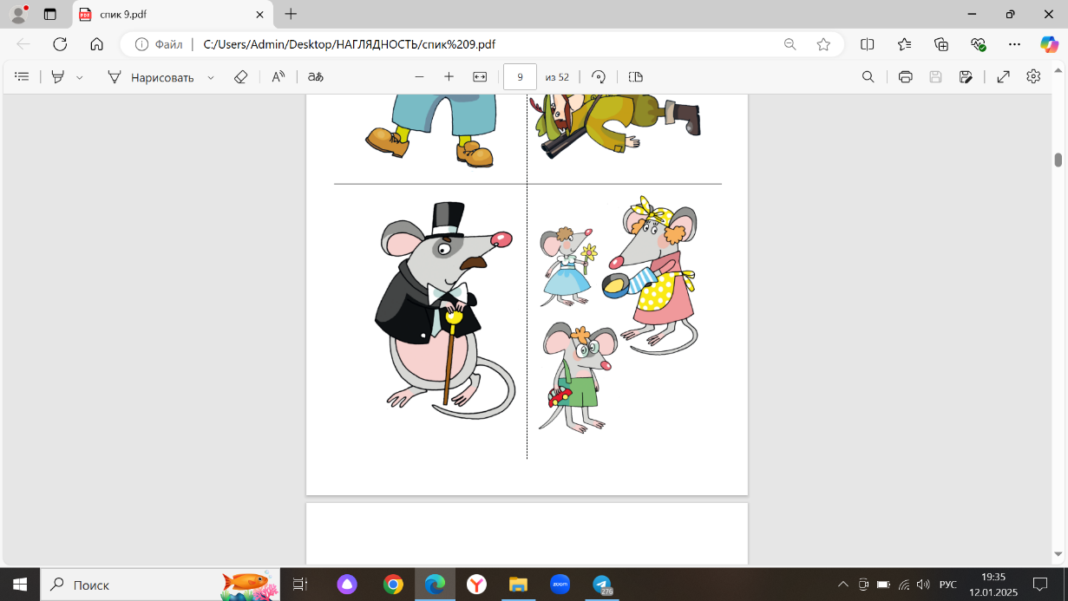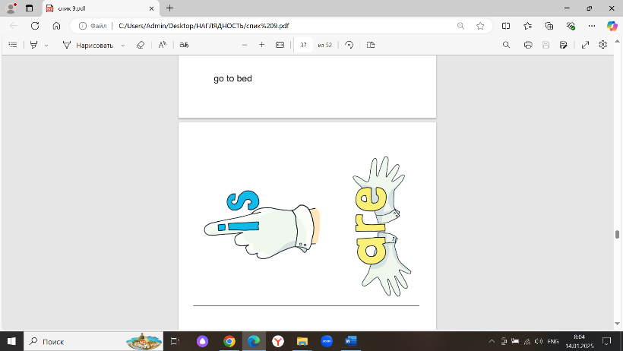(картинки – ед. и мн. число: mice, geese, sheep, deer, men, women)

What's this? - This is a... - What are these? - These are mice. - How many... are there in the picture? - There is (are) ... in the picture. - So, we say: 1 mouse, but 3 mice. (Опорные жесты: is - указательный палец кверху; are - разводим руки в стороны.)

**We are ready!**

Look out of the window! Is it evening (morning)? - No, it isn't!/Yes, it is! - What do we say in the morning? - Good morning!(звоним в колокольчики: утренний звонкий, вечерний - тяжелый, уставший) Yes, we do! So, good morning! - Good morning! - Are you ready for the lesson? - We are ready! (Слово we сопровождается жестом "руки в стороны". Таким образом, фраза We are ready! сопровождается двумя жестами: are - руки в стороны, ready - руки, сложенные перед собой, как на парте.)

**How many…?**

How many toys are there in the picture? Let's count the toys! - 1...10! - There are 10 toys in the picture! Look at the picture for 5 seconds! 1-2-3-4-5. (Учитель переворачивает картинку так, чтобы дети её не видели.) What's in the picture? - There is a... in the picture.

**What´s your name?**

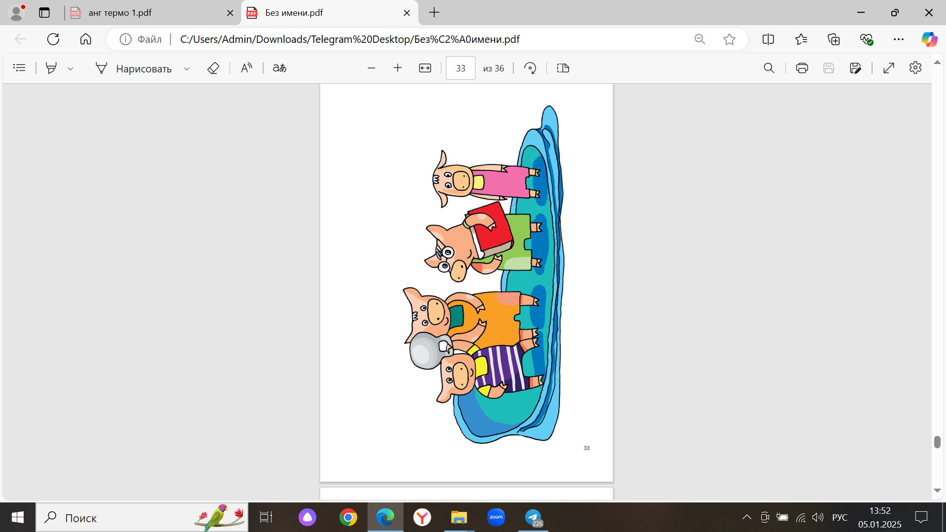Начинает гость, затем дети по цепочке спрашивают друг у друга: – What´s your name? – My name´s … What´s your name? – My name is... Начинает гость, затем дети по цепочке спрашивают друг у друга: – How old are you? – I´m… - What´s – руки над головой описывают большой круг, «надувают пузырь»; your name – обе руки указывают на гостя; How old – разгибает пальцы из кулака; are you? – ладони вперед; I am – ладонь на грудь; 3 – показывает 3 пальца; and you – ладони вперед.

**This pig is strong.**

Пальчиковая игра. Большой пальчик «ребенок» разогнут из кулачка; This pig is strong. – разгибается указательный палец; This pig is big. – разгибается средний палец; This pig is clever. – разгибается безымянный палец; This pig is weak. – разгибается мизинец; Are you strong? – сгибается-разгибается большой палец; Yes, I am. – сгибается-разгибается указательный палец (то же с остальными пальцами); This pig is strong. – как в первом куплете; Strong! Strong! – сгибается-разгибается указательный палец и т.д. - Дети изображают свинок, каждый ребенок использует свой жест – strong, big, clever, weak.

**Where is the…?**

На стенде картинки с животными и предметами (pig, tiger, dog, cat, frog, cockerel, horse, ball, doll, car, star). Спрашивает учитель: – Where is the...? (Жест “Where” – рука ко лбу.) Ребенок с указкой отвечает: – Here is the...

**Where is the cat?**

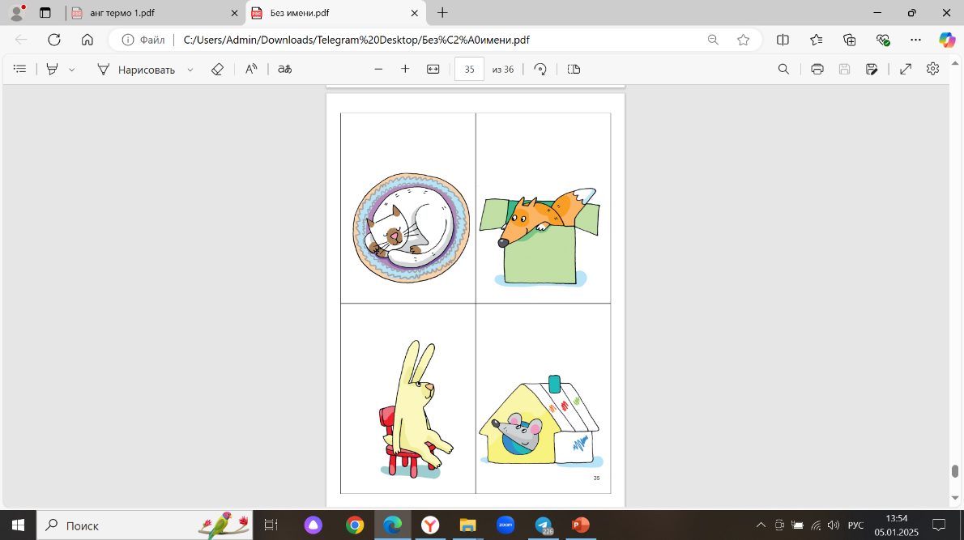Where is the cat? (Показать соответствующую страницу из книги или игрушки, расположенные на нужных местах.) – Let´s sing a song! (Петь песню можно по-разному, например, учитель спрашивает, дети отвечают; мальчики спрашивают, девочки отвечают. Использовать жест “where is?” - рука ко лбу.) - Предложить детям поиграть в разведчиков и проверить их внимательность. Проговорить, что где находится, накрыть все платком и спеть песенку с жестами: Where is the...? – рука под козырек. It is on the mat. – руками хлопаем по полу; It is in the box. – рисуем в воздухе квадрат; It is on the chair. – бежим и садимся на стульчик; And the mouse is in the house. – держим руки над головой домиком.